附件1
贵阳信息科技学院“专升本”专业课
考试查分操作指南
一、操作登陆
网址：https://tmis.gyiist.edu.cn/jwglxt/xtgl/
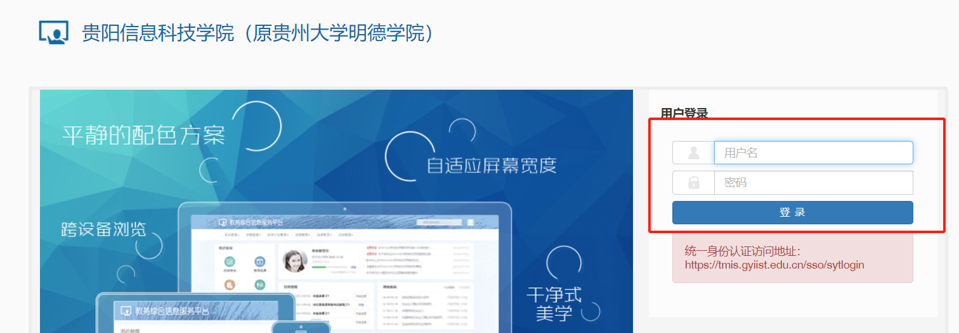
login_slogin.html，进入用户登录界面。输入用户名及密码即可登陆。（用户名：身份证号；默认密码：身份证号后6位加固定字段"@Xxkj"，注意大小写）
二、成绩查询
